四川中衡检测技术有限公司
报告书信息网上公示内容填报表
用人单位名称 | 四川川港燃气有限责任公司遂宁分公司
用人单位地址 | 杨家湾配气站至安居配气站，（安居区谭家湾至护村） |  | 联系人 | 唐科
报告书名称 | 四川川港燃气有限责任公司遂宁分公司遂宁市安居区小杨家湾至安居配气站管道建设项目职业病危害控制效果评价报告书 |  | 报告书编号 | ZHJC[职]控字[2025]0010号
项目组成员 | 杨皓、何东、林瑞英
现场调查人员 | 杨皓、何东 | 现场  调查时间 | 2025.7.16 | 用人单位陪同人员 | 林智福
现场调查照片 | 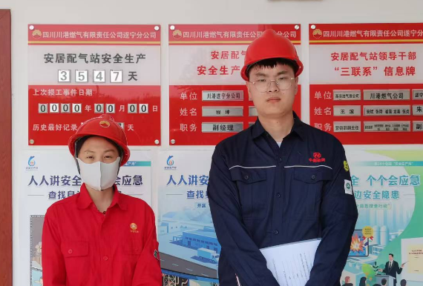
采样与测量人员 | 杨皓、苏浩 | 采样与  测量时间 | 2025.07.30~  2025.08.01 | 用人单位陪同人员 | 林智福
采样与测量照片 | 不允许带手机拍照
注：现场调查及采样与测量照片，合影照片含企业名称或标识的

